
運動會前，與孩子體能訓練，訓練項目玲瑯滿目，孩子樂於其中
2-2-2：每學期班級課程計畫、教學活動檢核紀錄、巡堂紀錄、班級日誌、學校行事曆(統整大綱)。
隨著時間接近，我與孩子培養的已經是良好的默契與信念
秉持著「凡事不是盡力就好」之理念，引導孩子對自我要求
當天到來，拔河、趣味競賽、大隊接力、全員賽跑，項目一一豋場

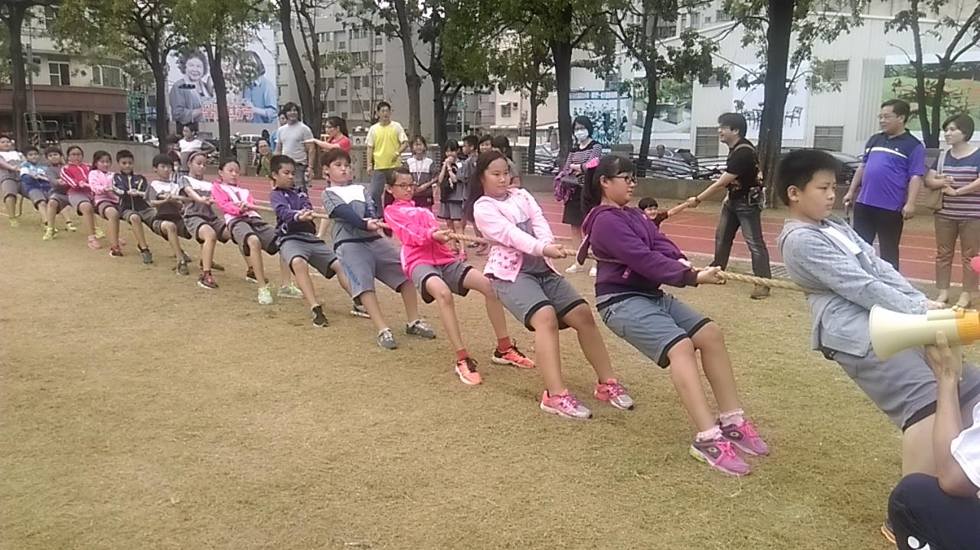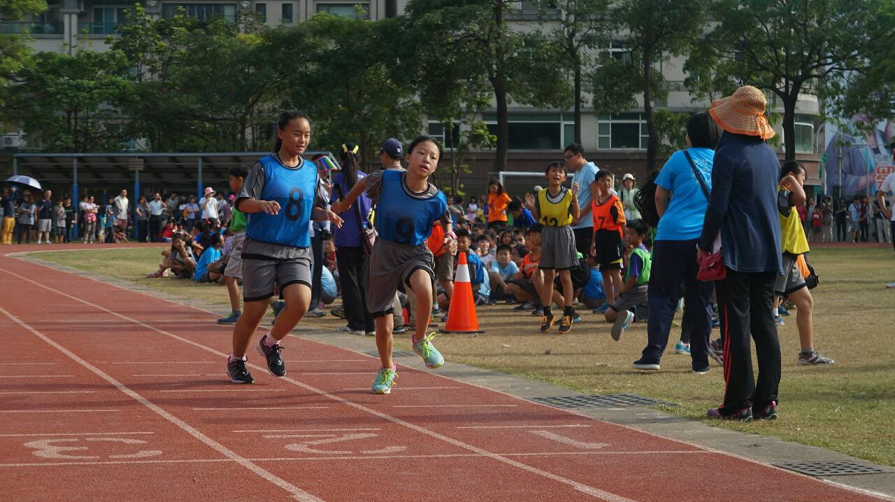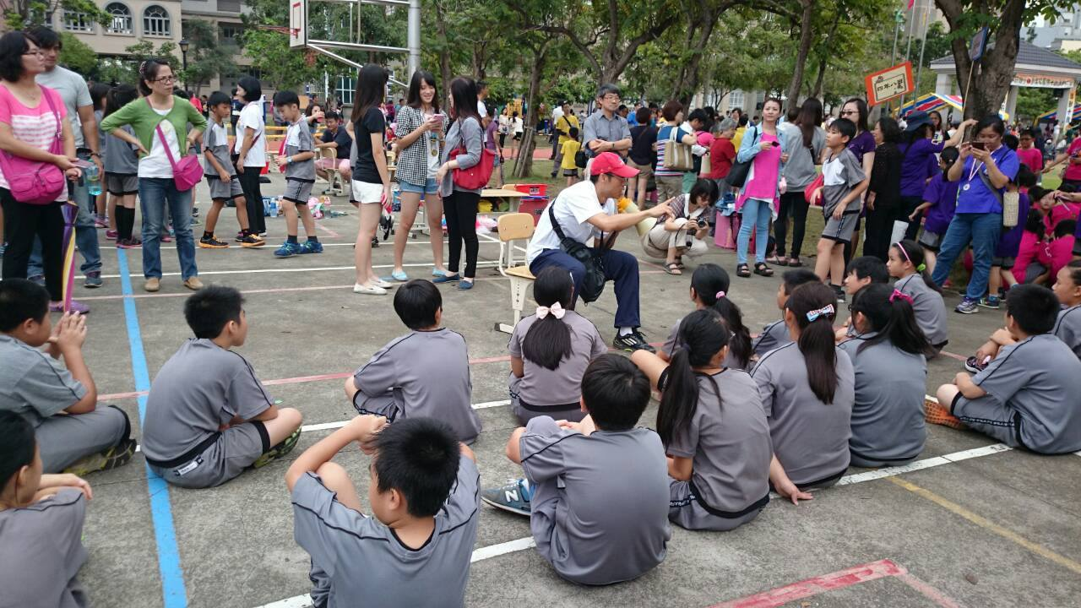
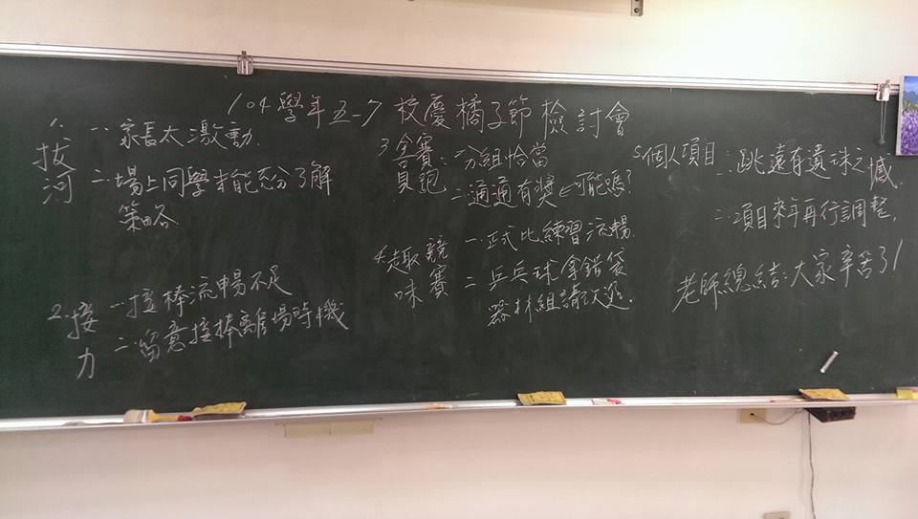
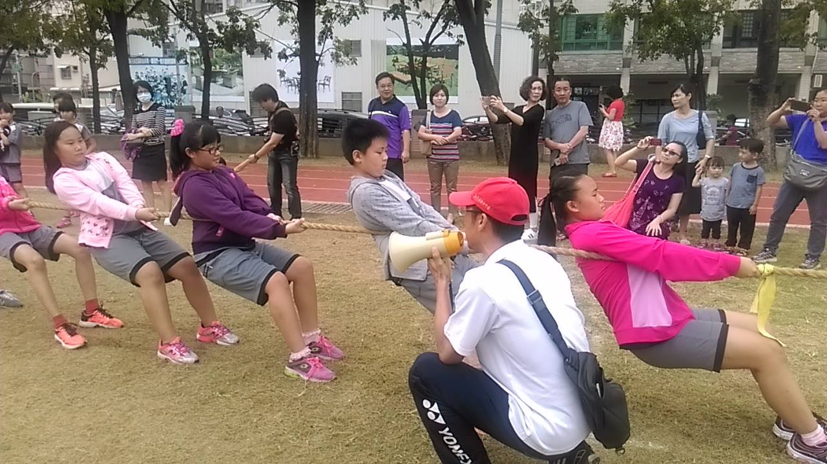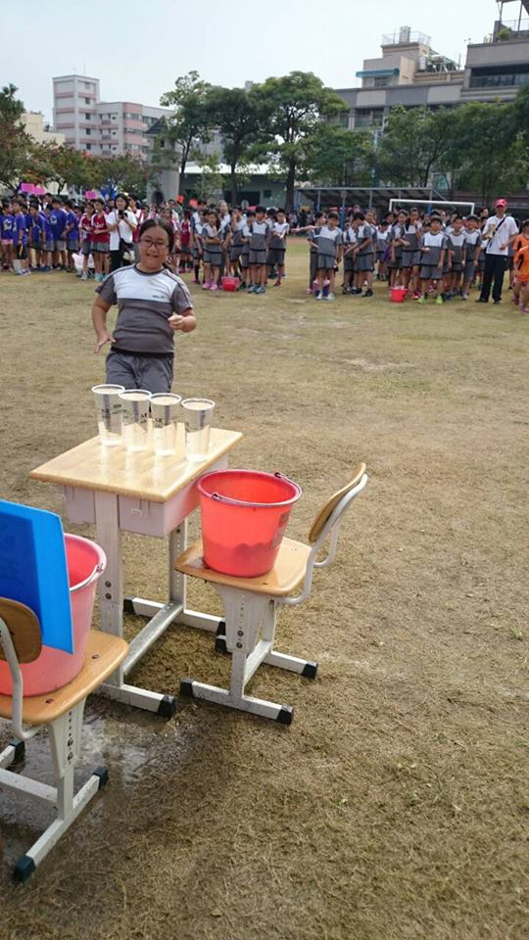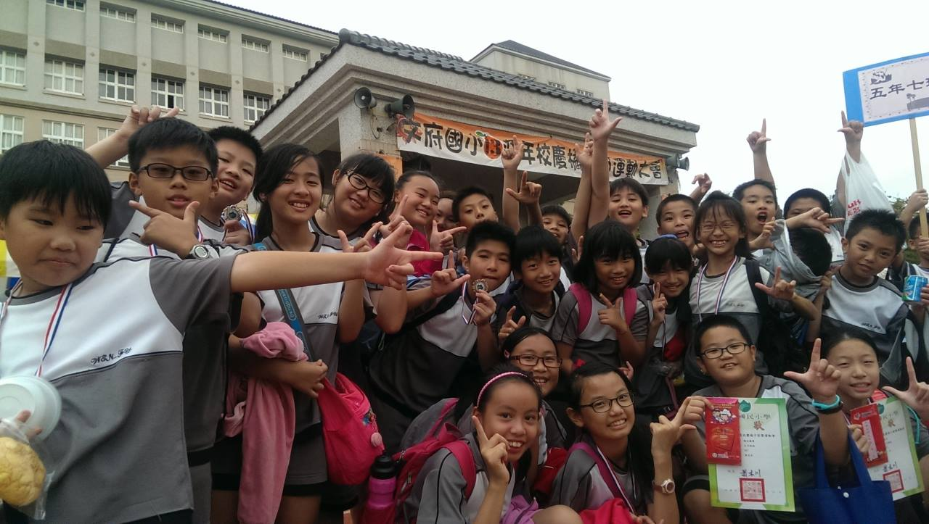
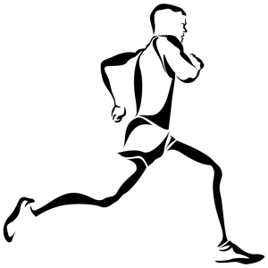
運動會過後
檢討運動會所有流程與細節更是重要的事
在課堂上，逐一寫下運動會項目
針對每一項目進行檢討，並引導孩
過程中，孩子的優良表現，教師子提出建議與策略
活動前練習，活動實施與參與，活動後反省與檢討
才是運動會完整的落幕給予讚賞
對進步空間給絕對的鼓勵
就是最完整的教學


學生競賽表現

團體賽事 五年級拔河 第一名 五年級趣味競賽 第五名
個人賽事 五年級男生組—60公尺: 程銘毅 第四名
五年級女生組—100公尺: 楊采安 第四名
五年級女生組—200公尺: 楊采安 第二名

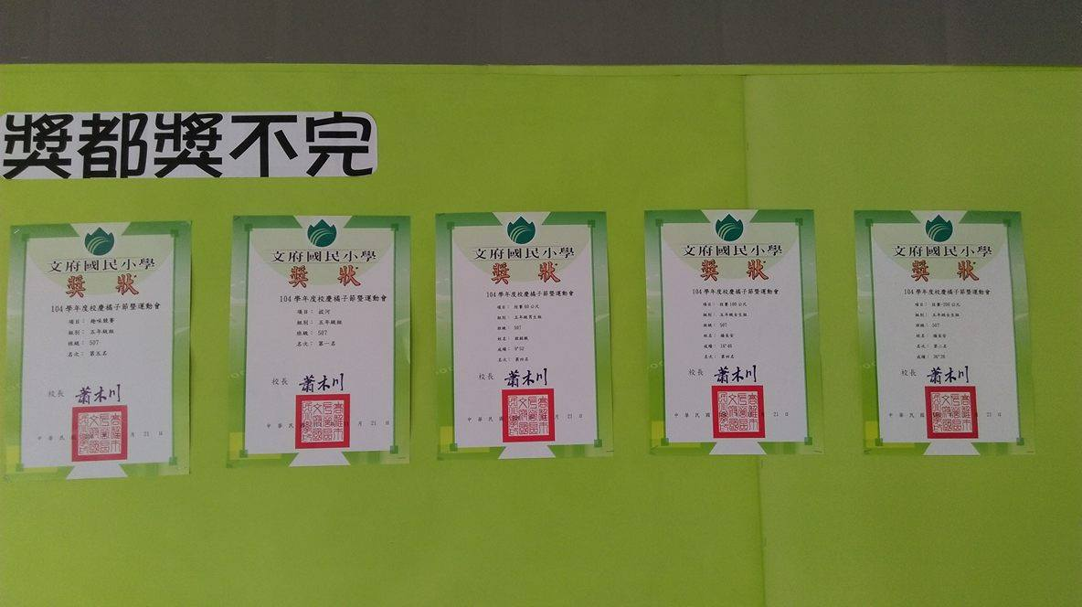
比賽前，教師給予信心
比賽後，教師給予肯定
佈告欄，公告優良表現
獎都獎不完
讚都讚不煩
一切努力，教師與孩子繼續保持

